PROCESO DE GESTIÓN DE FORMACIÓN PROFESIONAL INTEGRAL
FORMATO GUÍA DE APRENDIZAJE

1. IDENTIFICACIÓN DE LA GUIA DE APRENDIZAJE
- Denominación del Programa de Formación: Analisis Y Desarrollo De Software.
- Código del Programa de Formación: 228118 Versión 1
- Nombre del Proyecto Formativo (si aplica): TURISGO – PLATAFORMA WEB Y MÓVIL PARA OPTIMIZAR LA EXPERIENCIA TURÍSTICA.
- Fase del Proyecto (si aplica): Analisis
- Actividad de Proyecto Formativo (si aplica): Apropiar conceptos para el desarrollo de algoritmos formales e informales, como base de la programación estructurada.
- Competencia: Análisis De La Especificación De Requisitos Del Software.
- Resultados de Aprendizaje: Desarrollar Procesos Lógicos A Través De La Implementación De Algoritmos.
- Duración de la Guía de Aprendizaje (horas):

2. PRESENTACIÓN

Git Clone: Clonando Repositorios
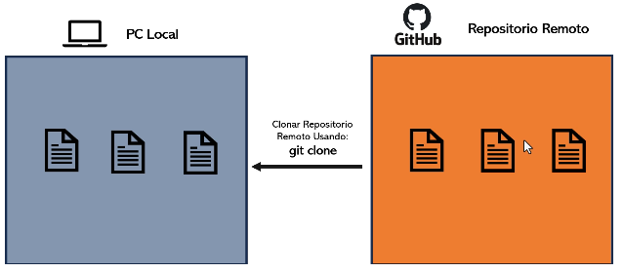
El comando git clone permite copiar un repositorio remoto en tu equipo, incluyendo todos sus archivos y su historial de versiones. Es la forma más común de obtener una copia de trabajo de un proyecto almacenado en Git.

3. FORMULACIÓN DE LAS ACTIVIDADES DE APRENDIZAJE
- Descripción de la(s) Actividad(es)
Vamos a clonar un repositorio en la maquina local

- Entramos a git hub y copiamos la url del repositorio
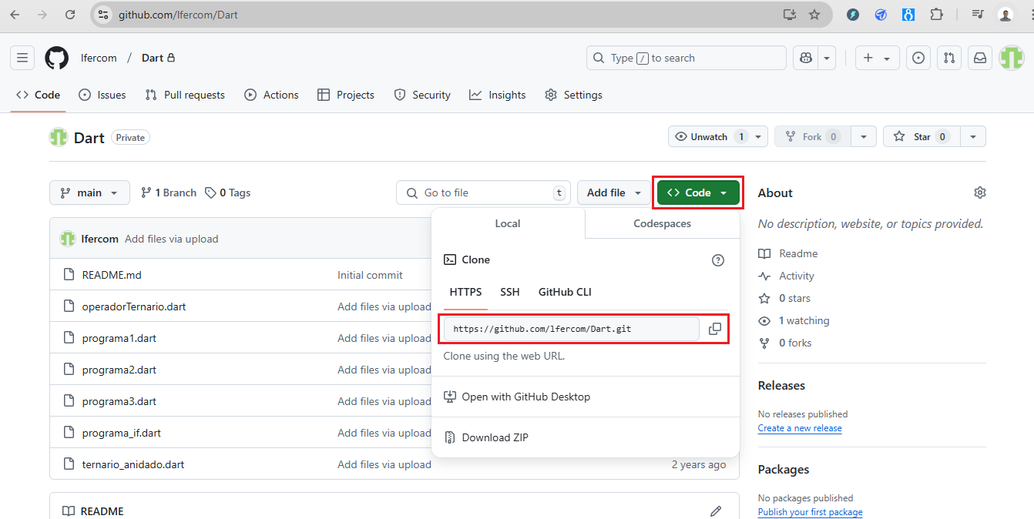

- Creamos una carpeta para e repositorio a clonar. Ejemplo:
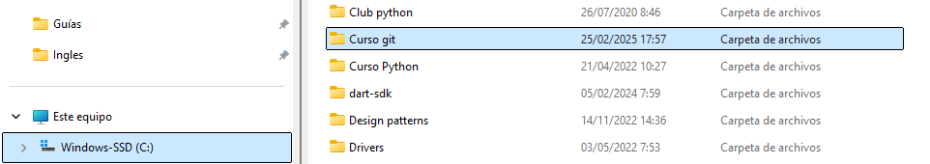

- Desde la carpeta creada, abrir Git Bash

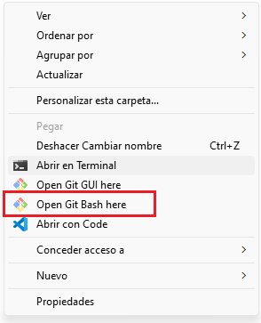

- Desde Git bash, dar el comando para la clonación

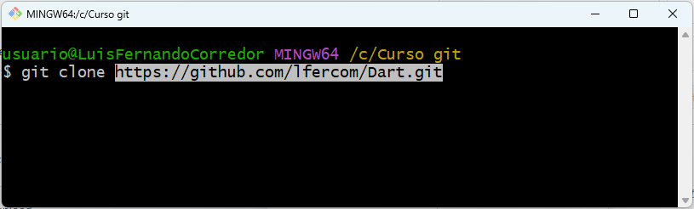

- Si el repositorio es privado, podría presentar problemas de autenticació, entonces debes generar un Token de Acceso Personal (PAT) en GitHub:
  - Ir a: https://github.com/settings/tokens

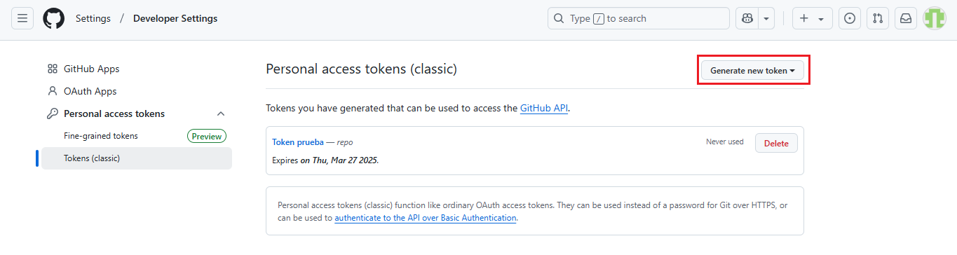
- Elegir la opción repo
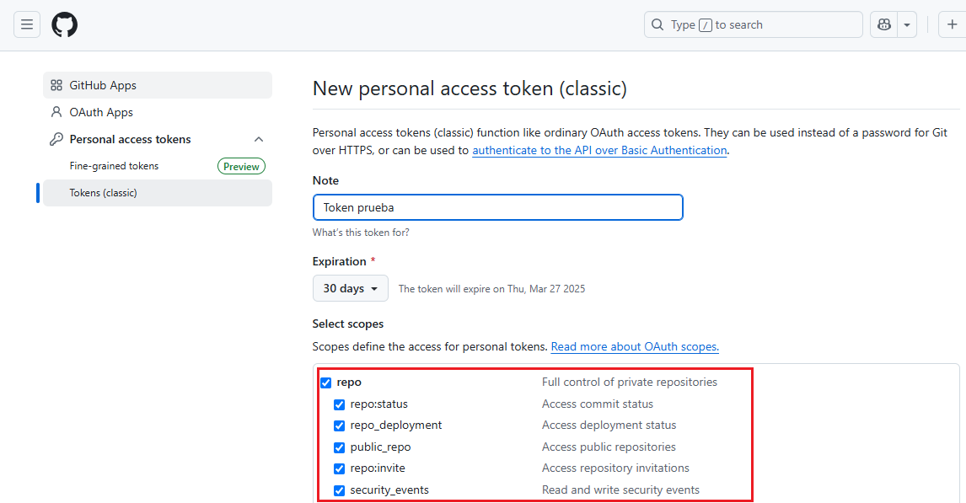

- Generar el token al final de la pagina

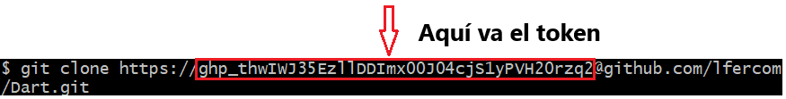
- Das el siguiente comando

3.2 Actividades de apropiación del conocimieto

Estrategias o técnicas didácticas activas:

- Aprendizaje cooperativo – Los estudiantes trabajan en equipos pequeños con roles definidos para alcanzar un objetivo común, fomentando la interacción y el aprendizaje mutuo.
- Aprendizaje por descubrimiento - Los estudiantes exploran y experimentan para construir su propio conocimiento en lugar de recibir la información directamente.
- Aprendizaje experiencial - Se basa en la realización de experiencias directas y reflexiones posteriores para consolidar el aprendizaje.
- Microaprendizaje - Se presentan contenidos en pequeños fragmentos para facilitar la asimilación y aplicación del conocimiento en cortos periodos.

Materiales de formación
- Equipos de computo

Material de apoyo:

- La web

Duración de la actividad: 3 horas

4. PLANTEAMIENTO DE EVIDENCIAS DE APRENDIZAJE PARA LA EVALUACIÓN EN EL PROCESO FORMATIVO.
Fase del proyecto formativo | Actividad del proyecto formativo | Actividad de Aprendizaje | Evidencias de Aprendizaje | Criterios de Evaluación | Técnicas e Instrumentos de Evaluación
ANALISIS

5. GLOSARIO DE TÉRMINOS

- Control de versiones
- Repositorio
- Git
- Git hub
6. REFERENTES BILBIOGRÁFICOS

- https://docs.github.com/es

7. CONTROL DEL DOCUMENTO

 | Nombre | Cargo | Dependencia | Fecha
Autor (es) | Luis Fernando Corredor Mora | Instructor | Comercio y Servicios | 04-02-2025

8. CONTROL DE CAMBIOS (diligenciar únicamente si realiza ajustes a la guía)
 | Nombre | Cargo | Dependencia | Fecha | Razón del Cambio
Autor (es)

